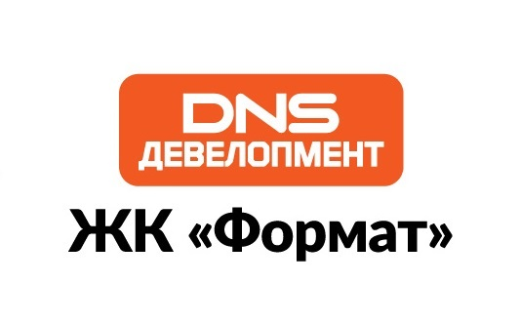

Условия Акции

«6% скидка для медработников, педагогов, участников СВО и Работников Оборонно-промышленного комплекса»

Приморский край, Надеждинский р-н, с Вольно-Надеждинское, тер Тор Надеждинская
Условия акции «6% скидка для медработников, педагогов, участников СВО и Работников Оборонно-промышленного комплекса»

- Основные условия

  - Организатор акции – ООО СЗ «ДНС Де-Фриз» (далее – Застройщик), место нахождения: 692481, Приморский край, Надеждинский муниципальный район, с. Вольно-Надеждинское, Территория ТОР Надеждинская. Проект – многоквартирный дом № 16 ЖК «Формат-3» (далее – Многоквартирный дом № 1) Проект – многоквартирные дома ЖК № 14 (далее - Многоквартирный дом №2), ЖК № 15 (далее - Многоквартирный дом №3), ЖК № 13 (далее - Многоквартирный дом №4) Проектные декларации размещены на сайте https://наш.дом.рф. Официальный сайт Застройщика https://dnsformat.ru/ (далее – Сайт).

  - Места проведения Акции –
692481, Приморский край, р-н Надеждинский, п. Зима Южная, пер. Вишневый, д.9;
692481, Приморский край, р-н Надеждинский, п. Зима Южная, в районе улиц Восточная, Озерная, Лазурная.

1.4. Участник акции ««6% скидка для медработников, педагогов, участников СВО и Работников Оборонно-промышленного комплекса»» - физическое лицо, подавшее заявку на покупку квартиры, заключившее с Застройщиком договор долевого участия в строительстве или договор купли-продажи в установленные п. 3 настоящих Условий сроки и на условиях, предусмотренных п. 4 настоящих Условий.

  - Предмет акции – квартиры любой площади, не проданные и не забронированные на момент подачи заявки о бронировании, расположенные в Многоквартирных домах №1, №2, №3 и №4.

  - Способ достижения целей Акции – предоставление Участникам акции скидки в размере 6% от итоговой стоимости квартиры.

2. Цель проведения Акции

Акция не является лотереей, проводится Застройщиком в соответствии с требованиями Федерального закона от 13.03.2006 N 38-ФЗ «О рекламе» в целях увеличения объемов продаж и продвижения своих продуктов на рынке недвижимости, а также повышения уровня лояльности клиентов и узнаваемости бренда ООО СЗ «ДНС СИТИ» среди неопределенного круга лиц – розничных клиентов Застройщика.

3. Сроки проведения Акции

Общий срок проведения Акции с 22.12.2025 г. до 31.03.2026 г. включительно:
Участнику Акции необходимо:
- подать Застройщику заявку о бронировании квартиры, которая является Предметом акции, с 22.12.2025 г.
- подать заявку по своему профилю по ипотечной программе «Дальневосточная ипотека» в любой банк, а также получить подтверждение о приобретении с помощью кредитных средств.
- заключить договор долевого участия в строительстве или договор купли-продажи квартиры (после ввода многоквартирного дома в эксплуатацию) с 22.12.2025 г. до 31.03.2026 г

4. Основные условия по участию в Акции:

4.1. Скидка применяется после проверки документов при составлении договора.

5. Прочие условия
5.1. В отношении всех персональных данных, предоставленных Участниками при проведении Акции, Застройщик будет соблюдать режим их конфиденциальности и принимать меры по обеспечению безопасности персональных данных в соответствии со статьей 19 Федерального закона от 27 июля 2006 г. № 152-ФЗ «О персональных данных».
5.2. Факт участия в Акции свидетельствует, что Участник акции ознакомлен и полностью согласен с настоящими условиями.
5.3. Участник акции в соответствии с настоящими условиями вправе отказаться от участия в Акции в устной форме.
5.4. Участник акции не вправе передавать и/или любым иным образом уступать свои права, связанные с участием в Акции, третьему лицу (лицам).
5.5. Застройщик оставляет за собой право не вступать в письменные переговоры либо иные контакты с Участниками акции, кроме случаев, предусмотренных настоящими условиями и действующим законодательством Российской Федерации.
5.6. Реализация объектов недвижимости осуществляется по договору долевого участия в строительстве и (или) договору купли-продажи.
5.7. Денежные средства Акции (выгода по Акции) не обналичиваются и могут быть использованы только на покупку квартир, являющихся Предметом акции.
5.9. Специальное предложение действует при ипотеке и распространяется на квартиры, являющиеся Предметом акции.
5.10. Скидка не суммируется с другими акциями и предложениями.
5.11. Изменение сроков проведения Акции, а также условий (продление или досрочное прекращение) возможно по усмотрению Застройщика с обязательным информированием потенциальных Участников акции об изменении сроков проведения Акции на официальном сайте Застройщика.

